# Comparación de robots

## Robots industriales

Los robots industriales son divididos principalmente por cantidad de ejes, peso máximo soportado o alcance máximo. En este caso, la comparación de hardware se realizara comparando la carga máxima que pueden soportar, ya que es una clasificación mucho más acotada que realizar una comparación por alcance o por uso, ya que estos son múltiples.

### Carga ligera

|  |  |  |
| --- | --- | --- |
| Robot KUKA KR 5-2 arc HW (Hollow Wrist) | | Robot KUKA KR 5 arc HW |
| Aplicación | Soldadura al arco, soldadura en atmosfera protectora, manipulación de carga y descarga, aplicación de pegamentos y sellantes, montaje, medición, testeado y control. |
| Carga | 5 kg |
| Carga adicional | 12 kg |
| Máximo alcance | 1.423 m |
| Número de ejes | 6 |
| Repetitividad | <±0,04 mm |
| Peso | 126 kg |
| Posición de montaje | Suelo, techo |
| Clase de protección | IP54 |

|  |  |  |
| --- | --- | --- |
| Robot ABB IRB 1600ID | | http://abbib.cloudapp.net/public/default/product/9AAC132058/presentation |
| Aplicación | Soldadura por arco |
| Carga | 4 kg |
| Carga adicional | No encontrado |
| Máximo alcance | 1.5 m |
| Número de ejes | 6 |
| Repetitividad | <±0,48 mm |
| Peso | 250 kg |
| Posición de montaje | Suelo, techo, paredes |
| Clase de protección | IP40 |

|  |  |  |
| --- | --- | --- |
| Robot FANUC ARC Mate 100 iC/7L | | http://www.fanuc.eu/%7E/media/corporate/products/robots/arcmate/generic/400x600/int-ro-pr-am1007l-l-1.jpg |
| Aplicación | Soldadura por arco |
| Carga | Kg |
| Carga adicional | No encontrado |
| Máximo alcance | 1.633 m |
| Número de ejes | 6 |
| Repetitividad | ± 0.08 |
| Peso | 135 kg |
| Posición de montaje | Suelo, techo |
| Clase de protección | IP 54 - IP55 |

### Carga mediana

|  |  |  |
| --- | --- | --- |
| Robot KUKA KR 30 HA | | Robot KUKA KR 30 HA (alta precisión) |
| Aplicación | aplicaciones de láser, medición de piezas |
| Carga | 30 kg |
| Carga adicional | 36 kg |
| Máximo alcance | 2.033 m |
| Número de ejes | 6 |
| Repetitividad | <±0,05 mm |
| Peso | 665 kg |
| Posición de montaje | Suelo, techo |
| Clase de protección | IP 64 |

|  |  |  |
| --- | --- | --- |
| Robot ABB IRB 4600 | | http://abbib.cloudapp.net/public/default/product/9AAC157634/presentation |
| Aplicación | Manejo de materiales, soldadura por arco, corte, dispensación, ensamblaje, paletizado y empaque, medición |
| Carga | 60 kg |
| Carga adicional | No encontrado |
| Máximo alcance | 2.05 m |
| Número de ejes | 6 + 3 externos |
| Repetitividad | 0.05 - 0.06 mm |
| Peso | 435 kg |
| Posición de montaje | Suelo, anaquel, invertido o inclinado |
| Clase de protección | IP 67 |

|  |  |  |
| --- | --- | --- |
| Robot FANUC M-710iC/45M | | http://www.fanuc.eu/%7E/media/corporate/products/robots/m710/generic/400x600/int-ro-pr-m71045m-l-1.jpg |
| Aplicación | Manipulación en espacios reducidos. |
| Carga | 45 kg |
| Carga adicional | No encontrado |
| Máximo alcance | 2.606 mm |
| Número de ejes | 6 |
| Repetitividad | ± 0.1 mm |
| Peso | 750 kg |
| Posición de montaje | Suelo, techo |
| Clase de protección | IP 67 |

### Carga pesada

|  |  |  |
| --- | --- | --- |
| Robot KUKA KR 510 R3080 | | http://www.kuka-robotics.com/NR/rdonlyres/57DD3B80-F778-49FD-9B8C-8336EFC38761/0/KR_600_big.jpg |
| Aplicación | Cargas pesadas |
| Carga | 510 kg |
| Carga adicional | No encontrado |
| Máximo alcance | 3.076 m |
| Número de ejes | 6 |
| Repetitividad | ± 0.08 mm |
| Peso | 2680 kg |
| Posición de montaje | suelo |
| Clase de protección | IP 65 |

|  |  |  |
| --- | --- | --- |
| Robot ABB  IRB 760 | | http://abbib.cloudapp.net/public/default/product/9AAC171536/presentation |
| Aplicación | Manipulación de materiales, paletización |
| Carga | 450 kg |
| Carga adicional | No encontrado |
| Máximo alcance | 3.18 m |
| Número de ejes | 4 |
| Repetitividad | 0.80 mm |
| Peso | 2310 kg |
| Posición de montaje | Suelo |
| Clase de protección | IP67 |

|  |  |  |
| --- | --- | --- |
| Robot FANUC M-410iC/315 | | http://www.fanuc.eu/%7E/media/corporate/products/robots/m410/m410-315/400x400/fea-ro-pr-m410315-l-1.jpg |
| Aplicación | Paletizado |
| Carga | 315 kg |
| Carga adicional | No indica |
| Máximo alcance | 3.143 m |
| Número de ejes | 4 |
| Repetitividad | 0.5 mm |
| Peso | 1600 kg |
| Posición de montaje | Suelo |
| Clase de protección | IP67 |

### Software de estos robots

Cada uno de los robots presentados tiene una aplicación específica, que es la que cumple de mejor manera. Sin embargo, si el usuario lo desea, se puede adaptar para otras tareas.

Los softwares de los robots industriales mostrados son específicos por aplicación, poseen un mismo entorno gráfico por fabricante. Cada uno de los programas incluye todos los modelos de robots que posee la empresa y se implementan en la aplicación deseada. Hay software específicos para soldadura al arco, manipulación, paletizado, pegado, etc.

Por eso, hacer una comparación de estos softwares no es tan importante, ya que son demasiado específicos para cada uso.

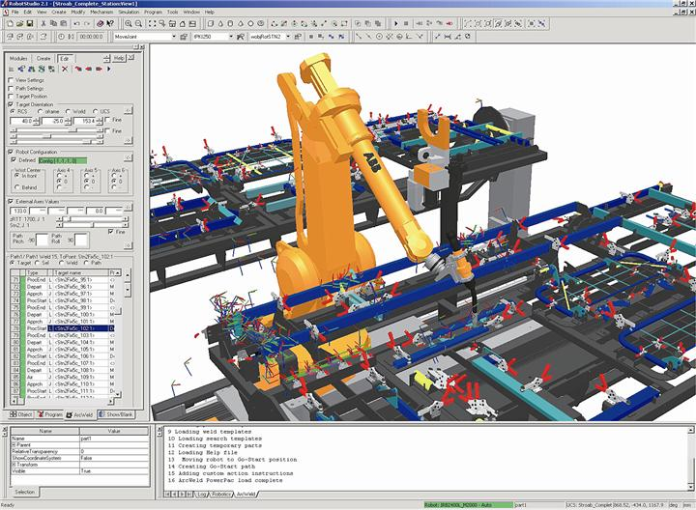

Imagen Software de programación

Para esta etapa del proyecto, se logró conseguir una entrevista con miembros de la empresa Roboris. Ellos trabajan con la marca japonesa FANUC.

En la entrevista conseguida, se obtuvieron los siguientes datos:

Se enfocan principalmente en la implementación de robots manipuladores, soldadores y de empaque.

Los robots mencionados con valores aproximados son los siguientes:

|  |  |
| --- | --- |
| Tipo de robot | Valor aproximado en dolares |
| Robot 6 ejes – 10 kg | 38000 |
| Robot 6 ejes – 50 kg | 40000-45000 |
| Robot 6 ejes – 165 kg | 48000-50000 |
| Robot 4 ejes - 185 y 165 kg | 55000 |
| Robot 4 ejes tipo delta – 6 kg | 38000 |

Cada uno de estos robots utiliza un software específico para su aplicación, como ya se mencionó en el ítem anterior. Estos valores obtenidos son solo el costo del robot, sin el costo de implementación

## En la comparación técnica se habló de una clase de protección en los robots. Esta clase viene indicada en la siguiente tabla:Robots educativos

### Brazo-robot con mando Cebek

Este es un brazo-robot con cinco grados de libertad. Esta equipado con 5 motores independientes, las palancas de la unidad de control controlan la rotación de la base, el movimiento del codo y de la muñeca, y la apertura y cierre de la pinza.

Puede agarrar, liberar, levantar, bajar y girar. Una luz de búsqueda en la pinza le permite funcionar en la oscuridad.

Se suministra con su mando por cable. Es ideal para prácticas de Ciclos Formativos y de robótica. Manual muy gráfico. Esta recomendado a partir de 10-12 años.

Permite una carga máxima de 100 gramos.

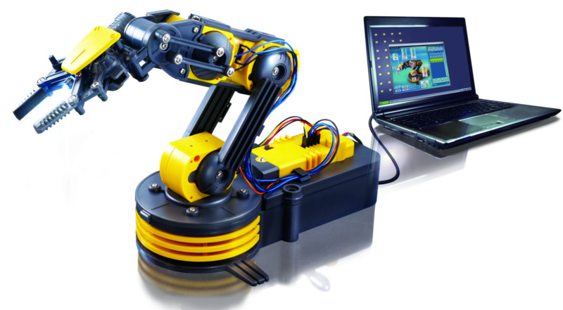También se puede programar y controlar automática y autónomamente el brazo-robot a través de la plataforma abierta Arduino. Esta alternativa evita la necesidad de que el controlador sea un ordenador, y permite añadirle sensores al robot y practicar con distintos algoritmos de teoría de control y cinemática inversa.

El valor de este kit completo es de US$56.35

Imagen brazo robot con mando Cebek

### Brazo robótico AL5B S300123

Este es un modelo de brazo robótico diseñado principalmente de metal, para una mayor durabilidad. El brazo tiene 5 ejes, pero se puede ampliar a un sexto eje con un kit de expansión que añade la rotación de la muñeca. Altura máxima: 400 Mm. Carga máxima con brazo extendido: 140 gr. Este equipo funciona con un software RIOS S370120. El programa incluye funcione avanzadas para la realización de toda clase de movimientos con el brazo robot incluyendo compensación de gravedad y peso. Permite utilizar un JoyStick del tipo Playstation para controlar el brazo robot

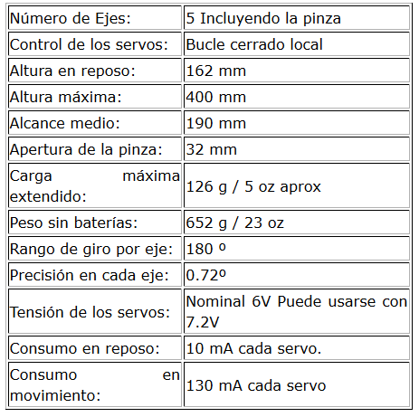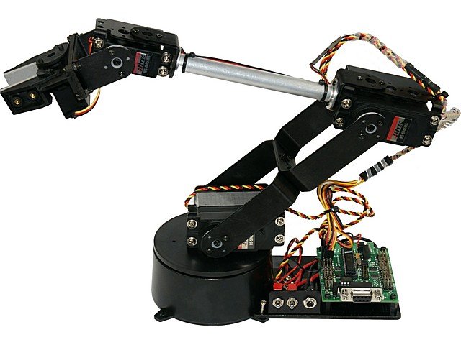

Imagen brazo robot AL5B S300123

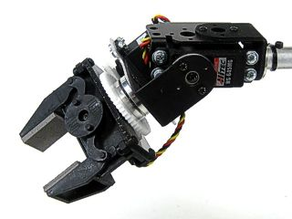Este robot, en kit completo tiene un valor de US$ 479.24, lo que es un costo bastante más alto que el anterior. La diferencia radica en sus materiales de construcción (metal vs plástico) y se considera que el primer modelo mostrado es una especie de juguete para aprender y este segundo robot es más un robot como tal.

Imagen accesorio brazo robot

## *Kids* educativos

### Pack Educativo LEGO MINDSTORMS Education EV3

Este set básico está optimizado para su uso educativo en clase o en casa y contiene todo lo que necesita para aprender con el set LEGO MINDSTORMS. Permite a los estudiantes construir, programar y probar sus soluciones basadas en la tecnología robótica de vida real. Contiene el ladrillo inteligente EV3, un pequeño pero potente ordenador que hace posible el control de servo-motores y captar información de sensores. También permite la comunicación BT y WiFi, así como la programación y registro de datos ("data logging").

El valor de este kit completo es de US$ 494.85

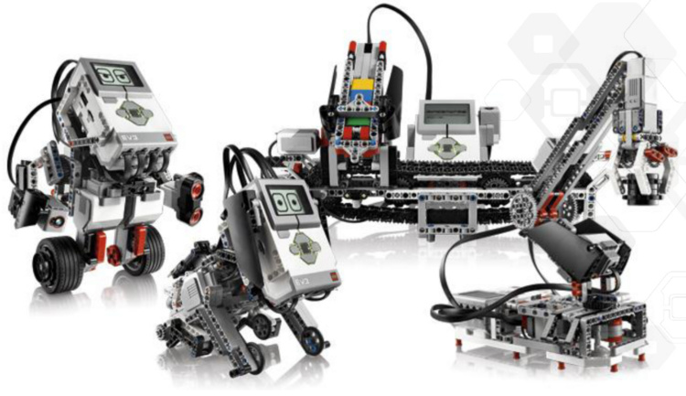

Imagen kit educativo Lego

### Pack educativo Training Lab - Fischertechnik ROBOTICS

Este pack educativo de Fischertechnik es ideal para los niños que se están iniciando en la robótica. Está diseñado para poder construir 11 modelos (sistema de transporte exento de conductor, detección de obstáculos, búsqueda de pista...) o los diseños robóticos de creación propia. Viene con un controlador que posee interfaz Bluetooth, procesador rápido de 32 bits (200 MHz), 8 entradas universales y 8 MB de RAM (2MB flash). Y además su software es gráfico para poder hacer más sencilla su programación.

El costo de este kit completo asciende a US$ 400.16. La gran diferencia está en su controlador, ya que el de Lego es más potente que el de Fischertechnik.

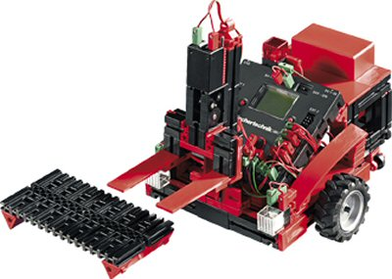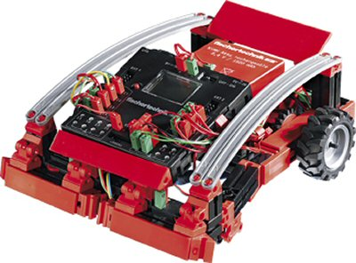

Imagen kit educativo Fischertechnik

Fischertechnik Fischertechnik

## Robots de investigación

### Curiosity

Tiene una longitud de 3 metros y un ancho de 2,8 metros. La altura máxima del vehículo es de 2,2 metros, equipado además, con un brazo robótico de 2,1 metros de largo. El  robot se moviliza sobre seis ruedas de 50 centímetros de diámetro y cada una de ellas posee un motor eléctrico independiente, facultadas para superar con total seguridad obstáculos de hasta 65 centímetros de altura.

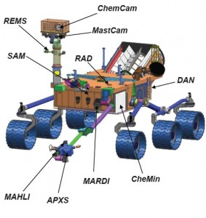Un elemento de vital importancia en la estructura de MSL Curiosity, es su soporte de energía, basado en un generador termoeléctrico de radioisótopos de tipo **MMRTG** capaz de generar calor para superar las bajísimas temperaturas de la superficie marciana y entregar además, 123 W de potencia eléctrica con 28 V de corriente continua. El MMRTG tiene una vida útil estimada en 14 años y si bien no alimenta directamente a los sistemas de la nave, si debe recargar permanentemente dos baterías de ion-litio.Su costo de construcción, que incluye la investigación y diseño completo, alcanza los 2500 millones de dólares, un valor bastante elevado.

Imagen robot curiosity

## Evaluación técnica económica de software de simulación

Las simulaciones en robótica permiten al investigador o desarrollador agilìzar el desarrollo de etapas que de otro modo deberían ser realizadas con prototipos reales. Estas simulaciones, debido al aumento del poder computacional de los últimos años, han ido ganando popularidad debido a que disminuyen el costo de desarrollo en robótica, ya sea el costo en tiempo, ya que es posible comprimir el espacio temporal de pruebas de larga duración, así como el costo monetario de realizarlas con prototipos reales. Una ventaja derivada de lo anterior es la depuración más rápida de los algoritmos utilizados, debido a la capacidad de las simulaciones de ser repetibles y controlables [1] Petry et al. (2011)

Los simuladores permiten la integración de diferentes etapas del proceso de desarrollo de robots. Se realizará una descripción y comparación de los simuladores principales.

**Gazebo**

Es un simulador multirobot 3D, que ofrece la capacidad de simular eficientemente poblaciones de robots en ambientes complejos en interiores o exteriores. Posee motores de física robustos, gràficos de alta calidad e interfaces gráfigas convenientes para la programación.

Posee una comunidad muy activa en el desarrollo Open Source del producto, y es gratuito. Actualmente la versión estable es Gazebo5, sin embargo Gazebo6 será lanzado en Julio del 2015 y añadirá soporte para Windows, además del actual soporte para las plataformas GNU/Linux y Mac.

**Características principales:**

* Incluye motores físicos como ODE, Bullet, Simbody y DART
* Utiliza OGRE para los gráficos 3D incluyendo luces, sombras y texturas de alta calidad.
* Puede generar datos de sensores, opcionalmente con ruido, desde *laser range finders*, cámaras 2D/3D, sensores tipo Kinect, sensores decontacto, sensores de fuerza y torque, etc.
* Se pueden realizar *plugins*(extensiones) personalizadas para robots, sensores y control del entorno.
* Existen modelos de robots pre-creados como PR2, Pioneer2DX, iRobot Create y TurtleBot, además permite crear nuevos usando el editor SDF.
* Permite ejecutar simulaciones en servidores remotos y conectarlos a Gazebo mediante el protocolo TCP/IP usando Google Protobufs.
* Permite realizar simulación en la nube usando CloudSim para ejecutar Gazebo en Amazon, SoftLayer u OpenStack.
* Posee herramientas de línea de comandos que facilitan el control de las simulaciones.

**Webots**

Es un entorno de desarrollo que se usa para modelar, programar y simular robots móviles. Permite modelar cada objeto y sus características como forma, textura, masa, fricción, etc. Posee una gran cantidad de sensores y actuadores para equipar cada robot. Es bastante usado en universidades y centros de investigación alrededor del mundo (hasta 1200).

**Características Principales:**

* Está disponible para Windows, Mac y Linux
* Posee una versión educativa que es más barata aunque limitada.
* Se puede programar con C/C++, Java, Python, Matlab, URBI y usar librerías externas como OpenCV.
* Se puede realizar una interfaz con ROS (*Robot Operating System*)
* Los modelos 3D se pueden diseñar en Solidworks, AutoCAD, Blender, 3D Studio Max, Sketchup, etc.
* Librerías pre diseñadas de objetos como mesas y sillas.
* Dispositivo de simulación de cámaras integradas con el robot
* Se pueden crear y personalizar los motores utilizados.
* Posee una ventana de simulación 3D interactiva con gráficos realistas
* Y cuenta con librerías de robots populares como Nao y epuck.
* Usa ODE para la simulación de la física del entorno.

**USARSim**

Es un simulador de alta fidelidad basado en el motor gráfico y físico del juego Unreal Tournament. Es Open Source sin embargo el motor gráfico del juego no lo es por lo que se debe pagar el valor del juego (USD$19.99). Tiene fines de investigación y es la base para la competencia RoboCUP rescate virtual con robots.

**Características Principales:**

* Soporta principalmente robots bípedos y móviles, sin embargo es posible añadir otros tipos de robots.
* Los robots y objetos se crean en programas CAD 3D y los ambientes se crean usando una utilidad incluida.
* Los robots pueden ser programados usando la utilidad UNREAL Script o controlados sobre una conexión de red usando el protocolo UDP implementado en USARSim.
* Posee procesamiento multihilo
* Es altamente extensible
* El motor gráfico de Unreal Tournament está basado en PhysX que es desarrollado por Nvidia y posee mejores características y algoritmos optimizados en comparación con ODE.

**Microsoft Robotics Developer Studio**

Está orientado para una amplia gama de usuarios, desde amateurs hasta profesionales para el desarrollo de aplicaciones robóticas.

**Características Principales:**

* Utiliza PhysX como simulador de alta fidelidad de física
* Posee soporte para Kinect
* Procesamiento paralelo
* No permite crear sensores
* Se programa prncipalmente en C++ o C# Además del lenguaje VLP (Visual Programming Languaje)
* Existe una gran cantidad de robots y sensores
* Solo puede se usado en Windows
* Existen ambientes simulados prediseñados (Casa, fábrica, exteriores, urbana)
* Es de licencia gratuita
* No tiene soporte desde el 2012 y Microsoft canceló la división encargada de desarrollar el software.

## Tabla comparativa

|  |  |  |  |  |
| --- | --- | --- | --- | --- |
| **Características** | **USARSim** | **Microsoft RDS** | **Webots** | **Gazebo** |
| Importar modelos 3D | Sí | Sí | Si | No |
| Lenguajes de programación | Cualquiera (por protocolo UDP) | C#, VB, VLP | C, C++, Java, Python, Matlab | Cualquiera (TCP/UDP) |
| Soporte programas externos | Si | No | No | Si |
| Soporte Multihilo | Si | Si | No | No |
| Motor Físico | UT3 con PhysX | PhysX | ODE | ODE |
| Licencia | Open Source (PhysX UT3= USD19.99) | Gratis | Comercial USD3900 v.Pro  USD2500 con descuento académico  USD 500 renovación anual | Open Source  (Gratuito) |
| Plataforma | Windows, Mac y Linux | Sólo Windows | Windows, Mac y Linux | Linux y Mac, próxima versión compatible con Windows (Julio 2015) |
| Sensores |  |  |  |  |
| Cámara | Si | Si | Si | Si |
| Sensores de contacto | No | Si | Si | Si |
| Sonar | Si | Si | Si | Si |
| Infra-rojo | Si | Si | Si | Si |
| Sensores de sonido | Si | No | No | No |
| GPS | Si | Si | Si | Si |
| RFID | Si | No | No | Si |
| Laser Range Finders | Si | Si | Si | Si |
| Crear sensores nuevos | Si | No | Si | Si |